Vajdasági Magyarok Demokratikus Közössége Szegedi Tagozata
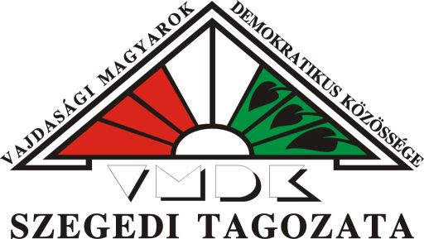
Röviden: VMDK Szegedi Tagozata
6722 Szeged, Kossuth Lajos sgt. 29. II/206.
www.vmdk-szeged.hu
vmdk@vmdk-szeged .hu
30/5328746

Meghívó
A délvidéki Versecen 1863-ban született a 20. század első felének legnépszerűbb magyar írója. A rendkívül termékeny és sokoldalú irodalmár munkásságát foglalja össze,

Földesdy Gabriella:

Herczeg Ferenc-kalauz
című könyvében. 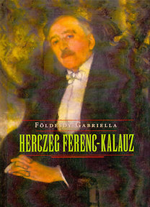
A Vajdasági Magyarok Demokratikus Közössége Szegedi Tagozata közhasznú művelődési egyesület 2016. augusztus 30-án, kedden, este 6 órakor mutatja be az írónő művét - a szerző jelenlétében.
A szegedi Millenniumi Kávéházban
(Dugonics tér 12.) rendezendő estet fiatal tagtársunk Barát Szabolcs könyvtáros vezeti.
Az egyesület vezetősége minden kedves érdeklődőt nagy szeretettel hív és vár a rendezvényünkre.
A belépés ingyenes, de a szervezés költségeinek fedezésére, önkéntes adományokat nagy tisztelettel és köszönettel elfogadunk.
Rendezvényünk tagságunk munkájának, valamint
Szeged város kulturális alapjának támogatásának köszönhetően valósulhat meg.
Tisztelettel:
Nagy Abonyi Attila
elnök
VMDK Szegedi Tagozata
közhasznú egyesület

